Муниципальное автономное учреждение
дополнительного образования
«Детская школа искусств городского округа Анадырь»

Методическая разработка урока по теме:
«МИНИАТЮРА «МОРСКОЕ ЖИВОТНОЕ»
для 3 класса обучающихся по предпрофессиональной программе
«Декоративно-прикладное творчество (косторезное искусство)»

Автор:
Коваль Владимир Викторович,
преподаватель

Анадырь, 2017
Предмет: Работа в материале.
Класс: 3 класс косторезного искусства.
Тема № 2. Миниатюра «Морское животное».
Задание выполняется на основе объемной пластической модели (эскиза), выполненной ранее на предмете «Скульптура». Задание рассчитано на 50 часов. Каждый учащийся ведет работу с индивидуальной скоростью, основное время отводится на самостоятельную работу учащихся.
Цель: создать пластический образ морского животного.
Задачи:
Образовательные:
- изучение конструктивно-пластического строения морского животного в основных характеристиках;
- выполнение объёмной фигуры животного на основе анализа форм;
- изучение приемов передачи конструктивно-пластических особенностей и пропорций формы в твердом традиционном материале специальными инструментами;
- грамотное использование цвета и формы заготовки при выполнении работы.
Развивающие:
- развитие логического и объемно-пространственного мышления;
- закрепление общего способа действий по выполнению скульптурной миниатюры;
- дальнейшее развитие умения технологически грамотно осуществлять процесс выполнения мелкой пластики в традиционном материале;
- формирование умения осознанно использовать пластические и эстетические свойства природного материала;
- формирование навыков выполнения объёмной резьбы;
- развитие навыка работы инструментами: фрезами и насадками по кости.
Воспитательные:
- воспитание таких личностных качеств, как целеустремленность, критичность, умение объективно оценивать свою работу;
- развитие умения планировать процесс выполнения работы, проводить самоконтроль и самооценку;
- воспитание эстетического отношения к окружающему.
Тип занятий: формирование умений и навыков.
Вид занятий: практические.
Основные методы: словесные, наглядные, практические, проблемное изложение, аналитическое изучение натуры.
Оборудование:
Для учащихся: основные – электромотор; заготовка рога оленя размером согласно пластилинового эскиза; фрезы; насадки; индивидуальный стол; наглядные пособия – таб. 1-13; учебный фильм; вспомогательные – выполненные ранее учащимися эскизные зарисовки морских животных, пластилиновые эскизы.
Для преподавателя: основные – электромотор, рог оленя размером 7х3 см, фрезы, насадки, индивидуальный стол для демонстрации приемов выполнения объёмной формы, компьютер, проектор.
Ход изучения материала.
Вводная беседа.
Преподаватель объявляет учащимся тему занятия, цель и ставит образовательные задачи.
Анализ задания.
В беседе с учащимися (вопрос-ответ) происходит закрепление знаний о форме тела животного: обращается внимание на форму тела животного (нерпы), проводится детальный анализ пластических особенностей тела животного на основе анатомического строения.
Проводится краткая беседа, направленная на понимание важности подробного анализа формы животного (на основе геометрического формообразования); в беседе акцентируется универсальность такого анализа. Во время беседы используется наглядное пособие с демонстрацией анализа формы животного на основе геометрических тел, которое выполняется в процессе объяснения.
При анализе форма тела животного сравнивается с определённой геометрической формой. Также рассматриваемая форма может быть представлена в виде нескольких геометрических форм (в частности, при выполнении набросков на предыдущем занятии выделялись такие, как два конуса и два шара при изображении нерпы). Применяя сочетание найденных геометрических форм, конкретизируя их и уточняя имеющиеся отклонения, можно придать животному реальные очертания.
Характерные особенности тела нерпы:
- форма туловища вытянутая, изящная шея, плавно сужаясь, переходит в голову;
- передние конечности нерпы – ласты – небольшого размера, крепятся по бокам грудной клетки ниже основания шеи, нерпа на суше использует их при передвижении, отталкиваясь от поверхности, ласты оканчиваются пятью пальцами;
- задние конечности нерпы – ласты – чуть больше передних, крепятся по бокам таза в завершении туловища, используются как рули при движении под водой, оканчиваются пятью пальцами;
- голова небольшого размера, пропорциональна шее;
- туловище нерпы покрыто гладким мехом.
Педагог обращает внимание учащихся на наглядные пособия (таб. 1-8) и напоминает, что методы и принципы построения реалистического изображения природной формы являются основополагающими в работе над изображением нерпы, её конструктивной сущности. Сложная задача изображения фигуры нерпы и передачи ее основных пропорций требует использования основных принципов и методов построения изображения.
Педагог акцентирует внимание учащихся на необходимости выявления в первую очередь основных частей будущей работы, приближенных к геометрическим формам, с учетом пластики фигуры, а также с учетом того, что форма еще будет уточняться в процессе работы и станет меньше по объему (необходимо учесть «припуск», чтобы не ограничивать собственную свободу действий при обработке заготовки); только затем следует правильно определить большую форму нерпы, границы раздела головы, шеи, груди, поясницы, таза и расположения передних и задних ласт.
Учащимся демонстрируется учебный фильм с комментариями педагога, сначала полностью, затем с остановкой на каждом кадре. Проводится обсуждение метода выполнения объёмной фигурки нерпы, исходя из проведенного ранее анализа формы.
Также внимание учащихся обращается на технологию резьбы. Для обработки большой формы (с 1 по 6 этап выполнения работы) используется крупная фреза цилиндрической или конической формы с винтовой нарезкой зуба, в зависимости от особенностей формы; такая фреза способствует мягкой, плавной обработке поверхности (поверхность получается достаточно гладкой, не вырываются большие куски материала). Далее, при обобщении и уточнении формы с выявлением крупных деталей и пластических линий формы (7 этап), используются фрезы с более мелким зубом конической формы с винтовой нарезкой зуба, которые позволяют обрабатывать детали, выполняя более тонкую обработку сложных поверхностей. Далее, для окончательной моделировки и уточнения деталей (этап 8), применяются тонкие боры толщиной не менее 1 мм и фрезы с формой линзы с нарезкой зуба звездочкой диаметром не менее1мм. Шлифовка изделия (этап 9) выполняется насадками: камешками формы «пулька», окончательная обработка осуществляется в два приема – сначала резинками крупной фракции, затем финишной резинкой. Полировка изделия (этап 10) выполняется войлочной насадкой диаметром 20 мм с использованием шлифовочной пасты.
Демонстрация выполнения работы педагогом
Преподаватель демонстрирует процесс выполнения фигуры нерпы согласно выявленным этапам, с выполнением технологических требований:
  - Обозначить форму заготовки, соответствующую размерам и параметрам будущей миниатюры, произвести первичную обработку поверхности.
  - Определить пластику будущей миниатюры. Размер нерпы должен быть соразмерен величине пластилинового эскиза (равного или чуть меньшего размера), что позволит в дальнейшем производить уточнения при выполнении задания.
  - Передать общие пропорции нерпы. Обратить внимание на пластику формы.
  - Ориентируясь на опорные точки поверхности нерпы, необходимо наметить границы формообразования фигуры. При этом одним из важнейших условий является то, что при обозначении нужно строго придерживаться характерных пропорций формы тела нерпы. Рассматривая нерпу как объемно-пространственную конструкцию, можно убедиться, что все её части, подобно конструкции обычных геометрических тел, определяются взаимным расположением плоскостей в пространстве.
  - Определить положение общей линии движения тела нерпы. При вырезании фигуры учащимся следует наметить линию, которая соединяет основные части формы, что поможет соблюсти пластику тела нерпы и определить местоположение конструктивных точек и линий.
  - Определить границы больших масс нерпы (туловище, шея, ласты). Обозначая обобщённую конструктивную форму нерпы, внимательно изучая закономерности строения ласт, следует ориентироваться на характерные выступы – опорные точки, которые находятся на основных частях фигуры (грудина, таз).
  - Обобщить конструктивную форму нерпы в выбранном ракурсе, уточнив пространственное положение деталей фигуры и их форму. При этом необходимо сверить своё изделие с эскизом.
  - Окончательная моделировка формы фигуры, обработка поверхности рога, уточнение деталей.
  - Шлифовка изделия насадками вначале с крупной фракцией в завершении финишной резинкой.
  - Полировка изделия пастой.
Педагог ведет работу на одной заготовке, с тем, чтобы как можно нагляднее представить возможности выбранного способа резьбы. При необходимости можно чередовать показ педагогом конкретного этапа и выполнение этого этапа в работах учащихся, с дальнейшим объяснением следующего этапа и т.д. Такой показ дает возможность подробнее остановиться на особенностях каждого этапа, разъяснить способы выполнения резьбы с передачей объема, показать приемы работы по кости, ознакомить обучаемых с вариантами проверки правильности выполнения собственной работы (передачи пропорций, пространственного положения форм, грамотности владения фрезами и насадками).
Самостоятельная работа учащихся.
После выполнения резьбы педагогом (его очередного этапа) учащиеся приступают к самостоятельной работе. Во время работы учащихся преподаватель должен обратить внимание на следующие моменты:
- грамотность определения масштабов изображения, его положения в границах заготовки рога;
- грамотность передачи движения фигуры нерпы в объёме и ее пропорций;
- соблюдение последовательности работы, указанной педагогом;
- соблюдение качественных характеристик каждого этапа;
- грамотное использование приемов измерения пропорциональных отношений фигуры нерпы;
- грамотную работу фрезами и насадками;
- обязательное исправление неточностей и ошибок в учебной работе (желательно, чтобы учащийся самостоятельно определял ошибки в работе при помощи наводящих вопросов преподавателя, сравнивая свою работу с эскизом и таблицами);
- использование приемов и способов резьбы, продемонстрированных преподавателем.
Итоги занятия
Общий просмотр всех работ, их обсуждение, исходя из поставленных задач. Отметить достоинства работ учащихся, указать на характерные ошибки (общие и индивидуальные) в процессе работы, пути их предотвращения.

Список литературы
Урок разработан на основе Программы учебного предмета ПО.01 УП.04 "Работа в материале " (резьба по кости) (срок обучения 5 лет) предметной области ПО.01 "Художественное творчество" дополнительной предпрофессиональной общеобразовательной программы в области декоративно-прикладного искусства "Декоративно-прикладное творчество", автор Коваль В.В., преподаватель высшей категории, заведующий художественным отделением МАУ ДО "ДШИ городского округа Анадырь", одобрена Методическим советом МАУ ДО "ДШИ городского округа Анадырь" 04 сентября 2015 года, утверждена приказом МАУ ДО "ДШИ городского округа Анадырь" №01-07/103 от 04 сентября 2015 года.

Приложение

Ход выполнения миниатюры «Морское животное» (таблицы 1-13).

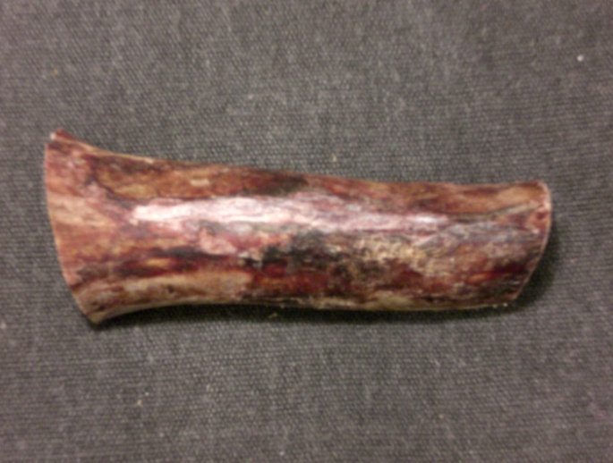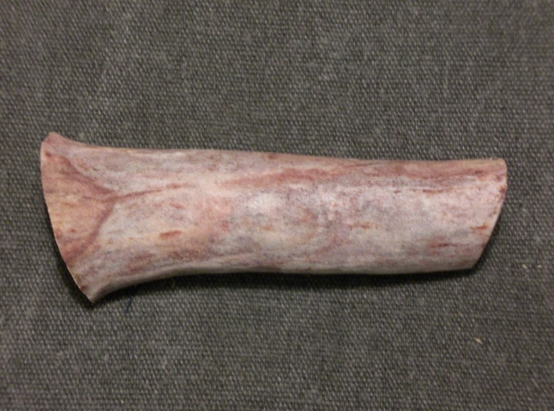

1. Заготовка 2. Первичная обработка заготовки

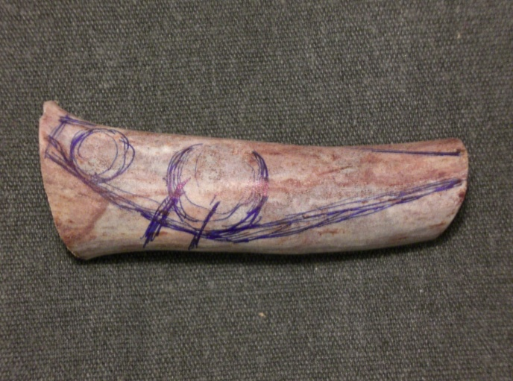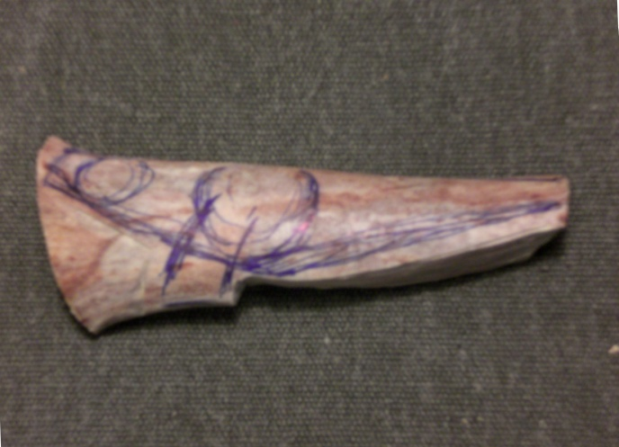

3. Обозначение геометрических форм 4. Выявление форм согласно обозначенным

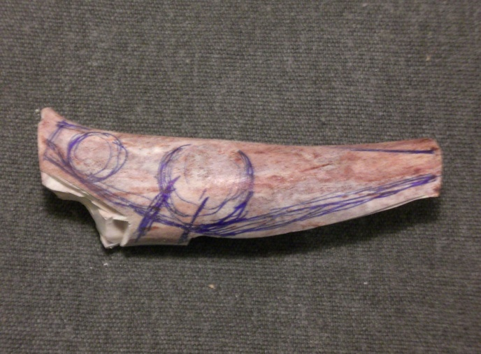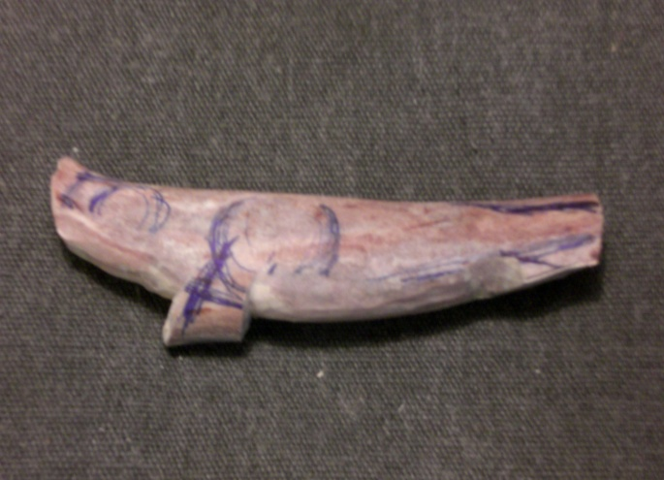

5. Выявление форм согласно обозначенным 6. Обобщенная форма
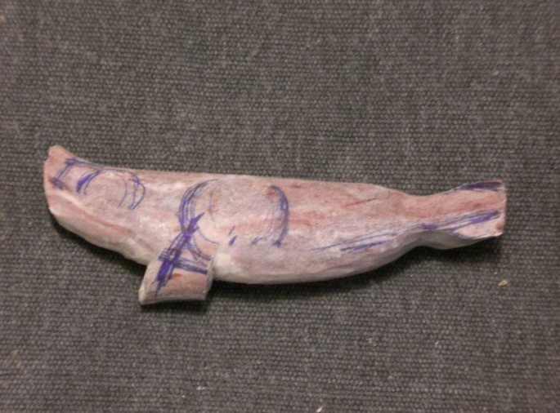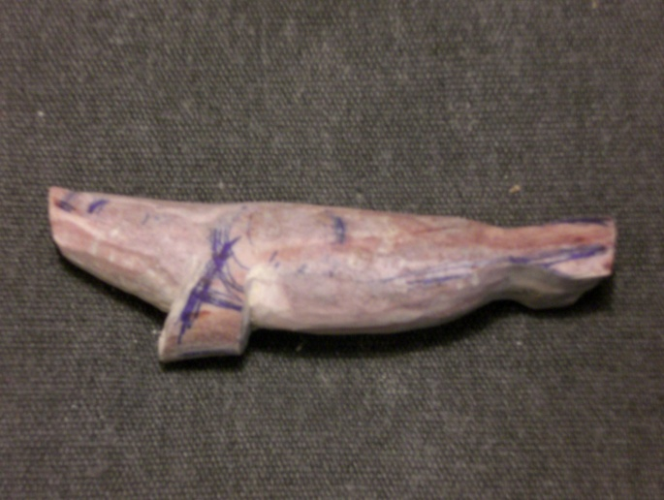

7. Уточнение формы 8. Уточнение формы

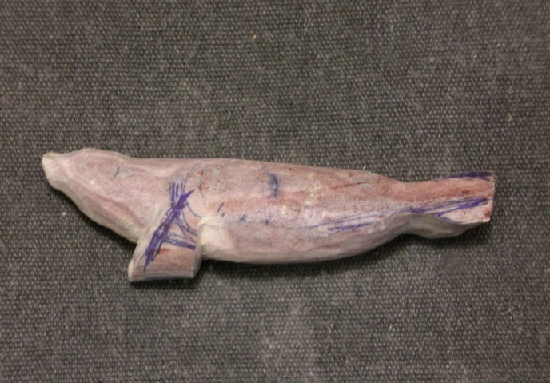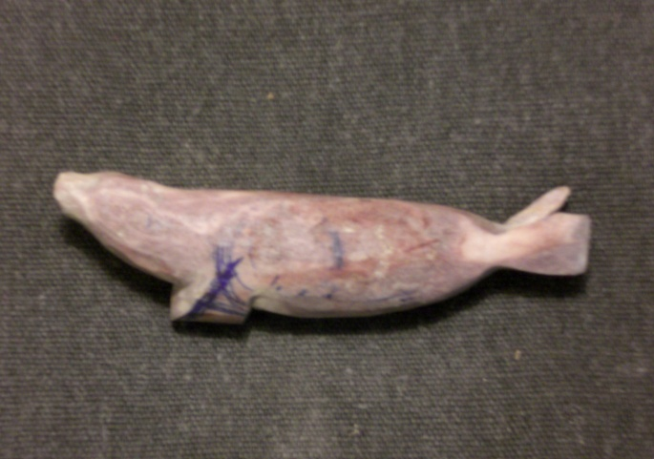

9. Детализация 10. Детализация

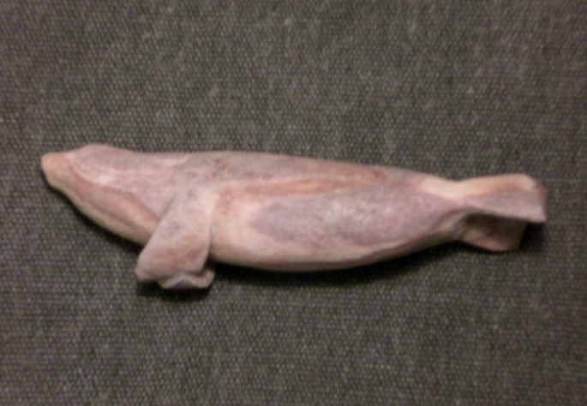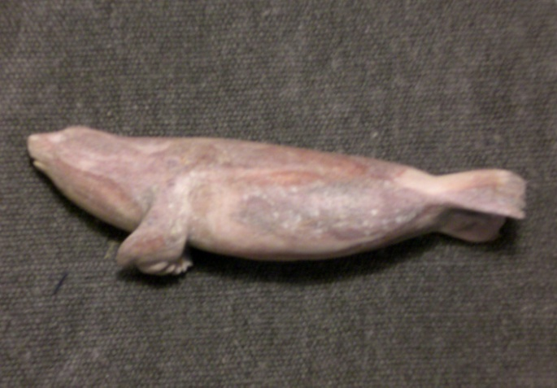

11. Окончательная обработка 12. Окончательная обработка и шлифовка

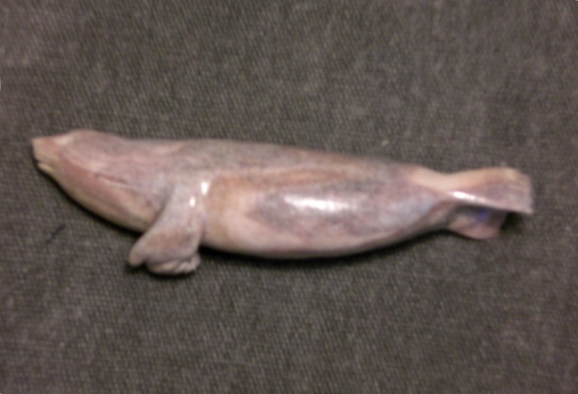

13. Полировка

